1. 若用户正常安装了 “签章中心” （确认不存在其他版本的情况下）且在浏览器中无法访问到 <https://local.kinggrid.com:9582> 时；大概率为CDN问题：修改 C:\Windows\System32\drivers\etc路径下hosts文件 增加

127.0.0.1 [local.kinggrid.com](https://local.kinggrid.com)

1. 用户正常安装 “签章中心” 且 正常访问 <https://local.kinggrid.com:9582>

进入引用列表 搜索“金格”关键字 查询是否有其他插件的冲突

进入路径 C:\Program Files (x86)\KingGrid 查看 是否存在不同于 iSignature_G7Fhvhm9_V10的文件名  
确认是否存在不同版本的 “签章中心” 冲突

1. 若用户再点击“签章“按钮进行签章，如果未插入CA提示 ”当前CA未绑定本平台“或者已插入CA后提示检测到多个CA，说明其电脑本地安装了与我们平台相冲突的CA，可选办法如下：
2. 删除相应的证书

查看冲突的证书：C:\Users\jczh\AppData\Roaming\bid-tool\logs\renderer.log 其中jczh文件夹为电脑用户名，若找不到AppData文件夹如下图操作

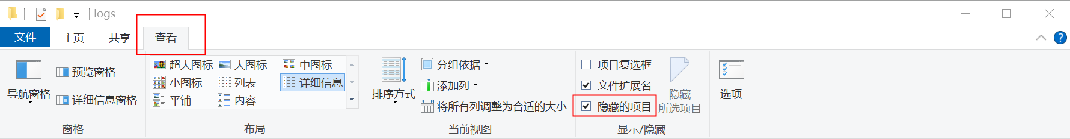

查看最新的一条加密CA信息的记录即可

下一步打开浏览器（360浏览器为例）

选择更多工具 =》 internet选项

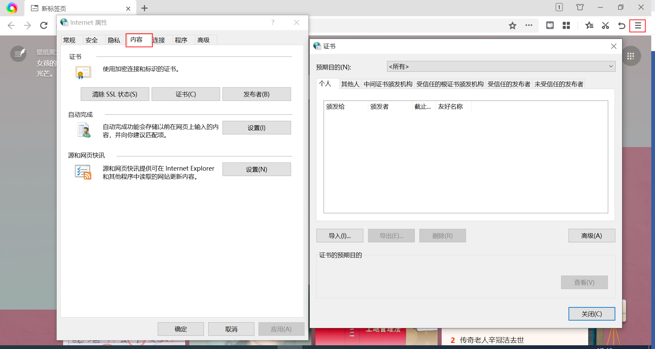

（2）换电脑